DOKUMENTASI

SISTEM BMI

|  |  |  |  |
| --- | --- | --- | --- |
| **Bil.** | **Kandungan** | **Muka Surat** | |
| 1. | Dokumen Kod Sumber | 2-3 | |
| 2. | Manual Pengguna | Imej Tangkapan Skrin | 4-7 |
| Rajah Aliran Proses | 8 |
| 3. | Senarai Semak | 9 | |
| 4. | Surat Pengesahan | 10 | |

1. Dokumen Kod Sumber

<script>

function proses(){

var berat = parseFloat(document.kirabmi.nilaiberat.value);

var tinggi = parseFloat(document.kirabmi.nilaitinggi.value);

var bmi = (berat/tinggi**2);

var keputusan = "-";

var warnalatar = "white";

var warnateks = "black";

if (isNaN(berat)||isNaN(tinggi)){

alert("INPUT SALAH\nSILA MASUKKAN BERAT DAN TINGGI ANDA SEMULA.");

berat = "-";

tinggi = "-";}

else {

*//sekiranya bmi individu tersebut kurang daripada 18.5 maka keputusannya ialah kurus*

if (bmi<=18.5){

keputusan = "KURUS";

warnalatar = "red";

warnateks = "white"; }

*//sekiranya bmi individu tersebut lebih daripada 18.6 maka keputusannya ialah normal*

else if (bmi>=18.6 && bmi<=24.9){

keputusan = "NORMAL";

warnalatar = "green";

warnateks = "black"; }

*//sekiranya bmi individu tersebut lebih daripada 25 maka keputusannya ialah gemuk*

else if (bmi>=25 && bmi<=29.9){

keputusan = "GEMUK";

warnalatar = "yellow";

warnateks = "black"; }

*//sekiranya bmi individu tersebut kurang daripada 30 maka keputusannya ialah obesiti*

else {

keputusan = "OBESITI";

warnalatar = "red";

warnateks = "white"; }

}

document.getElementById("output1").innerHTML = berat + "kg";

document.getElementById("output2").innerHTML = tinggi + "m";

document.getElementById("output3").innerHTML = bmi.toFixed(2);

document.getElementById("output4").innerHTML = keputusan;

output4.style.backgroundColor = warnalatar;

output4.style.color = warnateks;

}

function padam() {

document.getElementById("output1").innerHTML = "-";

document.getElementById("output2").innerHTML = "-";

document.getElementById("output3").innerHTML = "-"; *//butang untuk memadam keputusan*

document.getElementById("output4").innerHTML = "-";

output4.style.backgroundcolor = "white";

output4.style.color = "black"; }

</script>

1. Manual Pengguna

**Imej Tangkapan Skrin**

1. Buka aplikasi Sistem BMI dan paparannya adalah seperti berikut :

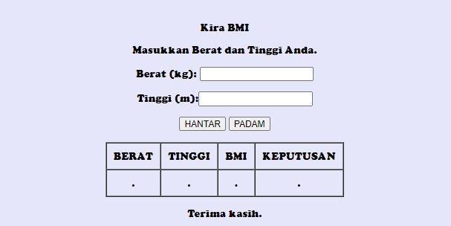

1. Pengiraan BMI bagi Kurus
2. Masukkan ketinggian dan paparannya adalah seperti berikut :

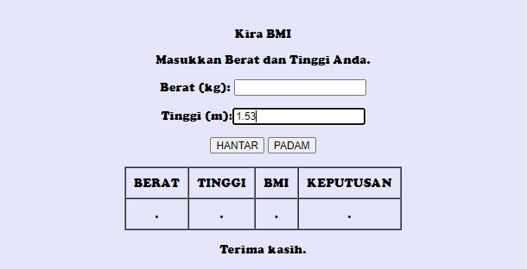

1. Masukkan berat dan paparannya adalah seperti berikut :

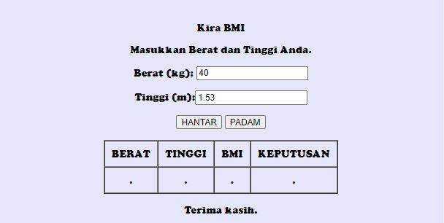

1. Paparan menunjukkan output bagi KURUS.

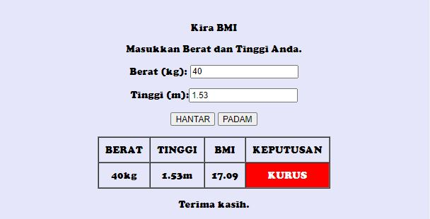

1. Pengiraan BMI bagi Normal.
2. Paparan menunjukkan output bagi NORMAL.

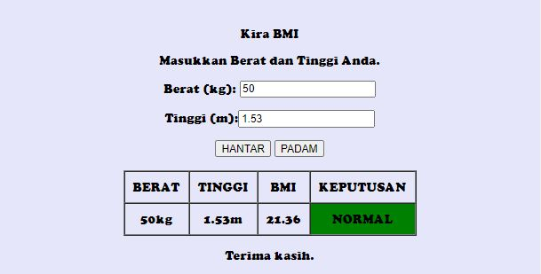

1. Pengiraan BMI bagi Gemuk.
2. Paparan menunjukkan output bagi GEMUK.

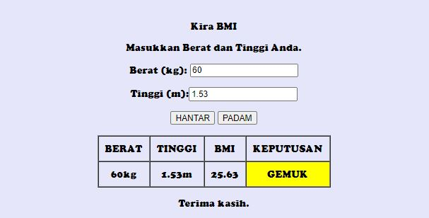

1. Pengiraan BMI bagi Obesiti.
2. Paparan menunjukkan output bagi OBESITI.

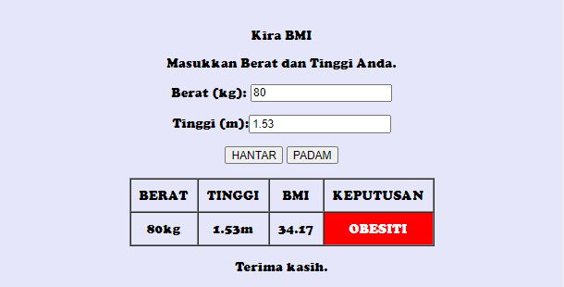

**Rajah Aliran Proses**

TIDAK

TIDAK

TIDAK

TIDAK

YA

YA

YA

YA

YA

TIDAK

Else

Else if 25– 29.9

If <18.5

Formula Berat/tinggi**2

OUTPUT input salah

Sila masukkan tinggi dan

berat semula

OUTPUT

NORMAL = GREEN

Else if 18.5 – 24.9

OUTPUT

GEMUK = YELLOW

OUTPUT

OBESITI - RED

TAMAT

INPUT, berat , tinggi

MULA

OUTPUT

KURUS = RED

1. Senarai Semak

|  |  |  |  |  |  |  |  |
| --- | --- | --- | --- | --- | --- | --- | --- |
| **APLIKASI** | **MODUL** | **KETERANGAN** | **KETERSEDIAAN** | | **KEFUNGSIAN** | | **CATATAN** |
| **YA** | **TIDAK** | **YA** | **TIDAK** |
| SISTEM  BMI | Butang Close | Keluar dari sistem |  |  |  |  |  |
| Butang Restore down / Maximize | Memperbesar atau memperkecilsaiz aplikasi sistem BMI |  |  |  |  |  |
| Butang Minimize | Menyorokkan (hide) sistem dari monitor tetapi masih aktif pada taskbar windows |  |  |  |  |  |
| Ruang untuk input ketinggian (m) | Pengguna memasukkan ketinggiannya dalam unit meter ke dalam Sistem BMI |  |  |  |  |  |
| Ruang untuk input berat badan (kg) pengguna | Pengguna memasukkan beratnya dalam unit kilogram ke dalam Sistem BMI |  |  |  |  |  |
| Ruang output index jisim berat badan pengguna | Memaparkan output BMI pengguna yang telah siap dikira |  |  |  |  |  |
| Ruang output status berat badan pengguna | Memaparkan output status berat badan pengguna.  -KURUS  -NORMAL  -GEMUK  -OBESITI |  |  |  |  |  |

Disediakan oleh,

_______________  
(ELLISA AMANDA BINTI KHAIRUL NIZAM)  
Pelajar Program Diploma KPD  
Kolej Vokasional

1. Surat Pengesahan

Ruj. Tuan : KVG

Ruj. Kami : [www.kvgerik.com](http://www.kvgerik.com)

Tarikh : 2 Feb 2021

______________________________________________________________________________

Puan,

SURAT PENGESAHAN DOKUMENTASI SISTEM BMI

Dengan ini disahkan bahawa dokumentasi sistem BMI disediakan oleh pelajar berikut :

1. Nama : Ellisa Amanda Binti Khairul Nizam
2. No. Kad Pengenalan : 031227-10-1618
3. No. ID Daftar : K151HKPD001
4. Program : Sistem Pengurusan Pangkalan Data & Aplikasi Web

Sekian, terima kasih.

Disediakan oleh, Disediakan oleh,

________________ __________________

(ELLISA AMANDA BINTI KHAIRUL NIZAM) (WAN NUR FARAHANA   
Pelajar Program Diploma KPD BINTI ZULKIFLY)  
Kolej Vokasional Gerik Pensyarah Program KPD  
 Kolej Vokasional Gerik